Льготы и субсидии на оплату жилищно-коммунальных услуг
16.07.2015
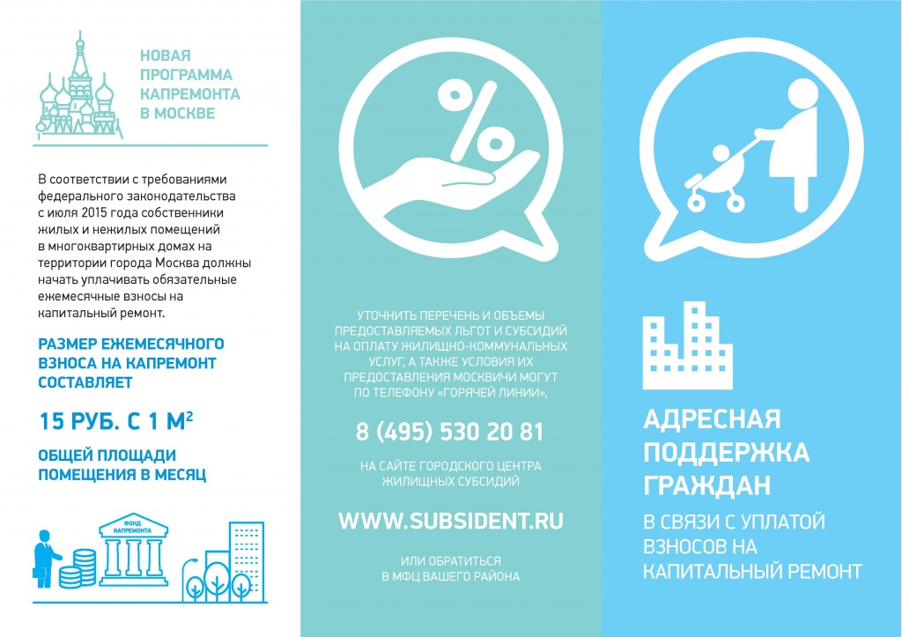
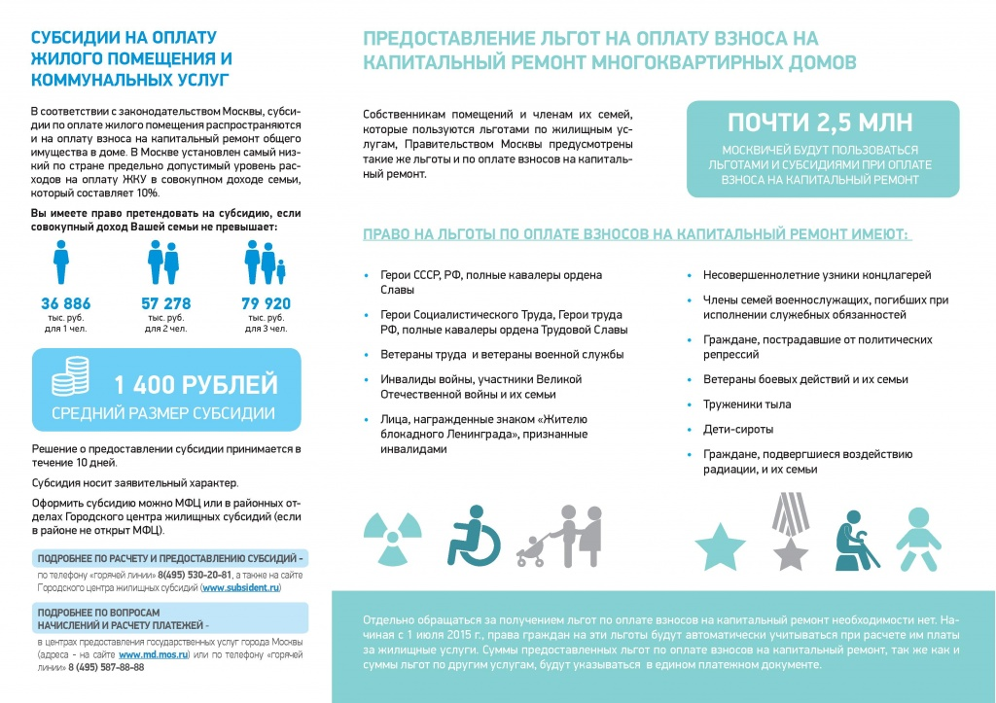

Адрес страницы: http://koptevo.mos.ru/overhaul/detail/2012301.html
Управа района Коптево города Москвы

